Enseignement clinique
Les hôpitaux qui vous accueillent lors des stages sont aussi bien des centres universitaires que des structures de proximité et tous adhèrent au projet pédagogique de la HELB-Ilya Prigogine.
L’enseignement clinique s'effectue sur 5 périodes de 2 ou 3 semaines.
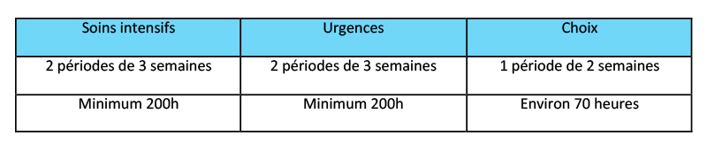
Il se déroule au sein des services d’urgence et de soins intensifs de différents hôpitaux :
- Cliniques universitaires de Bruxelles (Hôpital Erasme)
- Centre hospitalier universitaire Saint-Pierre
- Institut J. Bordet
- Centre hospitalier universitaire Brugmann (Sites Horta et Paul Brien)
- Centre hospitalier interrégional Edith Cavell (Sites Braine l'Alleud et Sainte Anne)
- Centre hospitalier Etterbeek - Ixelles
- Groupe Jolimont (Sites Nivelles et Tubize)
- Cliniques de l'Europe (Site Sainte Elisabeth)

Modalités d’évaluation
Les prestations cliniques des étudiants sont appréciées tout au long de l’année après chaque période de stage.
En fin d’année, les capacités de l’étudiant à soigner des patients critiques tant en soins intensifs qu’en urgence sont évaluées par une épreuve de synthèse au lit du malade.

Allègement
Cette spécialisation peut se réaliser en allègement sur 2 années académiques.
La première année étant consacrée à l'enseignement théorique et la seconde à l'enseignement clinique.
Les modalités sont spécifiées en début d'année avec la coordinatrice et font l'objet d'un contrat.

